Kann ich Multiplikations-Aufgaben zu Situationen finden und umgekehrt?

Чи можу я знаходити задачі на множення для ситуацій і навпаки?

Multiplikation und Würfelbilder

Множення та малюнки гральних кубиків.
- Schreibe zu dem Würfelbild eine passende Mal-Aufgabe auf
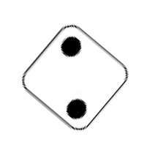
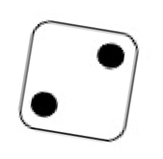
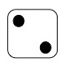
Запиши для малюнка кубиків відповідне завдання множення.

- Zeichne ein Würfelbild, das zur Aufgabe 2 · 6 = 12 passt.
Намалюй відповідне зображення кубиків для завдання 2 · 6 = 12.

Multiplikation in der Umwelt

Множення в навколишньому світі
Schreibe zu dem Schokoladen-Bild eine passende Mal-Aufgabe auf.
Запишіть відповідне завдання множення до малюнка плитки шоколаду.
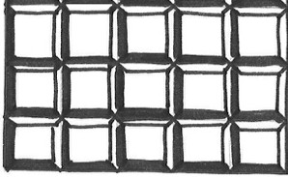

Multiplikation und Punktebilder

Множення та зображення крапок.
Welche Bilder passen zu der Aufgabe 3 · 4 = 12 ? Kreise ein.
Які малюнки відповідають задачі 3 · 4 = 12 ? Окресли.

Multiplikation am Zahlenstrahl

Множення на числовій прямій.
- Schreibe zu dem Zahlenstrahl-Bild eine passende Mal-Aufgabe auf.
Запиши відповідне завдання множення до числової прямої
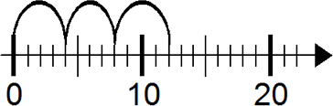
- Zeichne zu der Mal-Aufgabe ein passendes Bild in den Zahlenstrahl.
Намалюй до завдання множення відповідне зображення на числовій прямій.

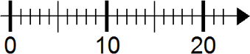
3 · 5

